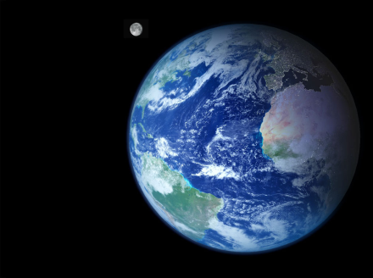
Сочинение по экологии ученика 7 «б» класса
средней школы №3 г. Владикавказа РСО – Алания
Цакоева Астана.
Тема «Земля – наш общий дом».

«Земля – наш общий дом»… мы так часто слышим эти слова, что уже не вдумываемся в них. А ведь каким глубоким смыслом они наполнены!
И чем дальше во времени мы мчимся вперед, чем больше оборотов набирает жизнь, тем серьезнее, тем тревожнее звучат эти слова.
Человек уже не способен обходиться без многих вещей и предметов, созданных им для решения и повседневных, глобальных задач.
Как передвигаться без машин, без самолетов? Как выращивать урожай без техники, без удобрений? Как провести вечер дома без телевизора, без компьютера? Как чувствовать страну защищенной от врагов без ядерных боеголовок?
И мы бездумно насыщаем атмосферу выхлопными газами, отравляем почву (и себя!) химикатами, все вокруг пронизываем невидимыми, но небезопасными нитями всевозможных излучений, проводим бесконечные испытания всякой военной техники, выбрасывая в окружающую среду тонны и тонны отравляющих веществ.
А еще мы вырубаем леса, беспощадно уничтожаем животных всюду, куда только можем добраться, выкачиваем из недр бедной Земли нефть, забираем уголь и другие полезные ископаемые, загрязняем реки, моря и океаны так, что вымирают целые виды обитателей подводного царства.
Мы строим огромные предприятия, преследуя одну цель: решить свои проблемы. Да и все, что мы делаем, мы делаем только с одной этой целью.
А ведь проблемы, которые мы создаем для окружающей среды, гораздо серьезнее. Они настолько серьезны, что могут создать угрозу жизни человека, угрозу всей планете!
Конечно, наивно призывать человека начать обрабатывать землю плугом, отказаться от всех благ, привнесенных в нашу жизнь цивилизацией.
Это невозможно и не нужно, наверное. Но пришло время, когда во всяком деле человек должен продумывать вопрос: как сделать так, чтобы не принести вреда окружающей среде?
А иначе мы, люди, превратимся в обреченное на вымирание многоголовое чудовище, которое уничтожит свой собственный дом – планету Земля.

